Duktilní deformace, část 2

Deformace v jednorozměrném prostředí (1D)

V jednom rozměru lze deformaci chápat jako změnu délky úsečky (natažení, či zkrácení). Porovnání původní délky úsečky a délky po deformaci pak určuje míru deformace.

Elongace (extension) e  ... poměr rozdílu délek deformované (l) a původní (l₀) úsečky ku původní délce:
$e=\frac{l−l_{0}}{l_{0}}$

Kladné hodnoty elongace znamenají prodloužení, záporné pak zkrácení délky úsečky.

Natažení (stretch) s ... poměr deformované (l) a původní (l₀) délky úsečky:
$s=\frac{l}{l_{0}}$
$s=1+e$

Logaritmická deformace (logarithmic strain, natural strain)  ... logaritmus poměru deformované (l) a původní (l₀) délky úsečky:
$ε=\text{log}\left(\frac{l}{l_{0}}\right)$
$ε=\text{log}\left(s\right)=\text{log}\left(1+e\right)$

Kvadratická elongace (quadratic extension)  ... druhá mocnina natažení:
$λ={\left(\frac{l}{l_{0}}\right)}^{2}$
$λ={\left(1+e\right)}^{2}$

$λ'={\left(\frac{l_{0}}{l}\right)}^{2}$$λ'=\frac{1}{λ}$Reciproká kvadratická elongace (reciprocal quadratic extension) ‘ ... převrácená hodnota druhé mocniny natažení:

Chceme-li tedy kvantifikovat zkrácení či natažení, potřebujeme znát původní i konečnou délku úsečky.Pro vyčíslení velikosti natažení nám mohou posloužit např. budinované objekty.

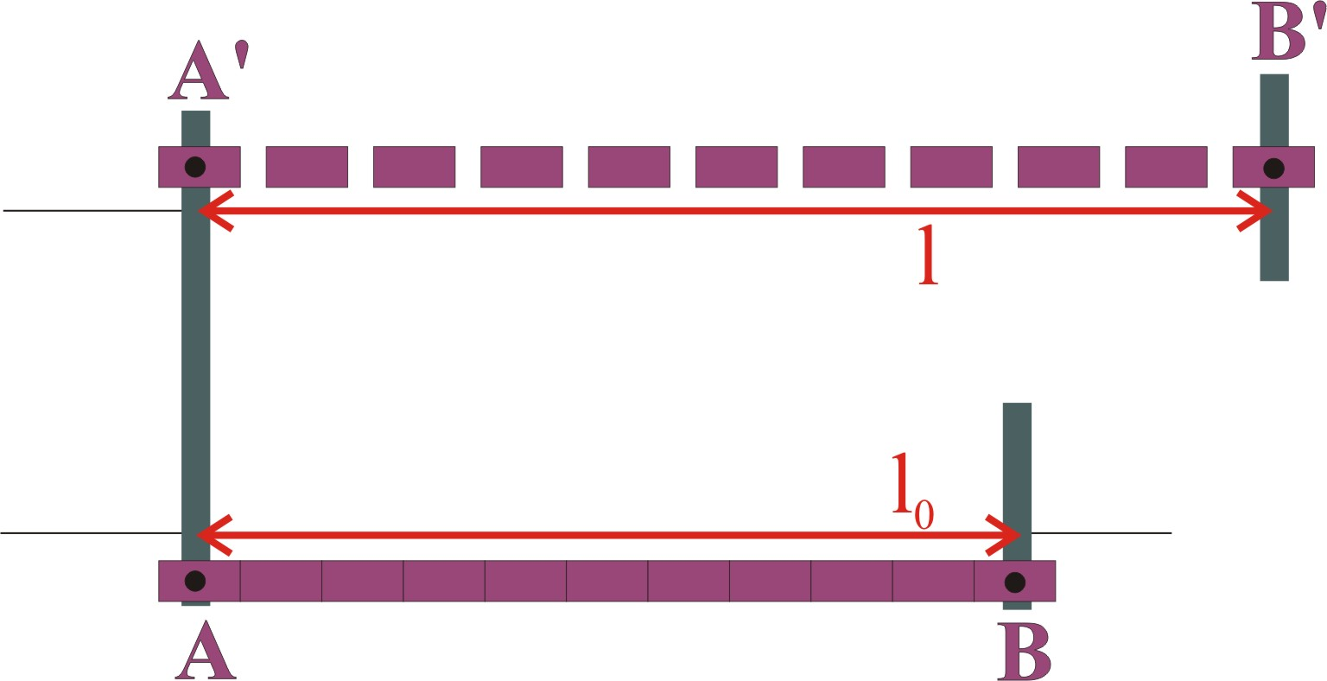

Pro vyčíslení velikosti zkrácení nám mohou posloužit např. zvrásněné objekty.

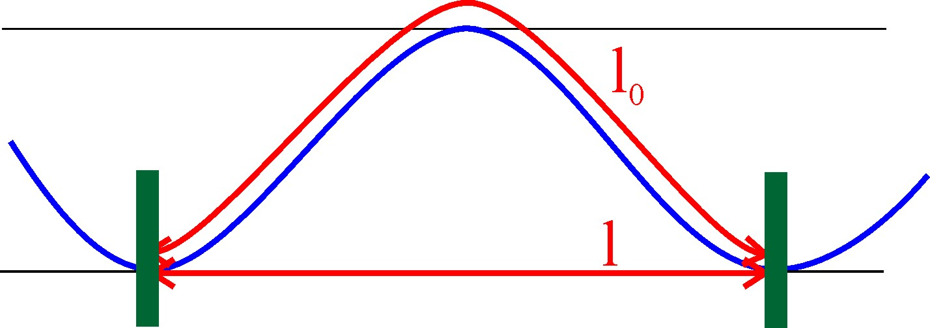

Deformace v dvourozměrném prostředí (2D)

Ve dvou rozměrech lze popsat deformaci (nebudeme již uvažovat translaci) pomocí dvourozměrného tenzoru deformace:
$\vec{x}=D\text{.}\vec{X}$$\left(\begin{matrix}x_{1} \\ x_{2}\end{matrix}\right)=\left(\begin{matrix}D_{\text{11}} & D_{\text{12}} \\ D_{\text{21}} & D_{\text{22}}\end{matrix}\right)\left(\begin{matrix}X_{1} \\ X_{2}\end{matrix}\right)$$\begin{aligned}x_{1}=D_{\text{11}}\text{.}X_{1}+D_{\text{12}}\text{.}X_{2} \\ x_{2}=D_{\text{21}}\text{.}X_{1}+D_{\text{22}}\text{.}X_{2}\end{aligned}$

Tenzor deformace má v dvourozměrném prostředí tedy čtyři nezávislé parametry, z nichž jeden popisuje dilataci, jeden rotaci (úhel rotace ) a dva distorzi (elipticita deformace R; úhel  svíraný směrem dlouhé osy deformační elipsy - tj. směrem maximálního protažení - a osou x).

Dilatace (V) je stejně jako v třírozměrném pořípadě popsána maticí V, která má prvky v hlavní diagonále rovny parametru a a prvky mimo hlavní diagonálu jsou nulové:
$V=\left(\begin{matrix}a & 0 \\ 0 & a\end{matrix}\right)$

Označíme-li O jako původní obsah a O‘ jako obsah po deformaci, pak poměr těchto obsahů odpovídá determinantu matice dilatace:
$O'=\text{det}\left(V\right)\text{.}O=a^{2}\text{.}O$

Rotace (R) způsobuje pouze změnu orientace a je popsána jednoduše transformací souřadné soustavy, při které jsou původní souřadné osy (spojené s nedeformovaným objektem) natočeny do nové souřadné soustavy (spojené s deformovaným objektem). V dvourozměrném prostředí je taková transformace závislá na jediném parametru a to na úhlu rotace .

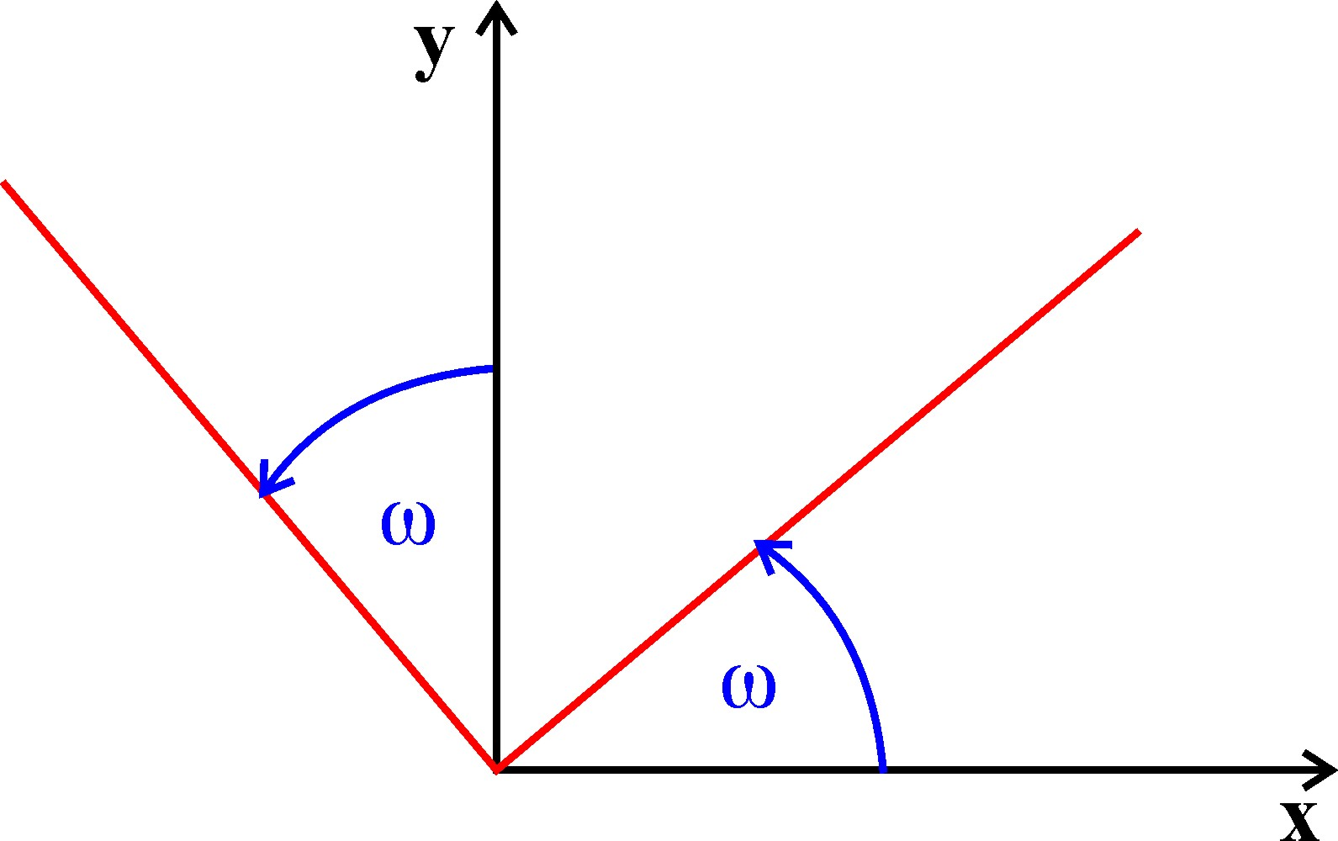$R=\left(\begin{matrix}\text{cos}ω & \text{sin}ω \\ −\text{sin}ω & \text{cos}ω\end{matrix}\right)$

Distorze (S) způsobuje pouze změnu tvaru. Nezahrnuje rotaci ... matice distorze je proto symetrická. Nezahrnuje objemovou změnu ... determinant matice distorze je proto roven jedné. Matice distorze má pak dva nezávislé parametry.

Podobně, jako v třírozměrném případě, lze deformaci v dvourozměrném prostředí vyjádřit deformační elipsou. Ta je definovaná jako tvar, který vznikne deformací původní jednotkové kružnice. Deformační elipsa je popsána elipticitou deformace R a hlavním směr deformace, tj. úhlem  svíraným směrem dlouhé osy deformační elipsy a osou x.

Uvažujeme-li pouze distorzi, můžeme jednotlivé členy matice distorze vyjádřit jako funkce elipticity deformace R a hlavního směru deformace (tj. úhlu  svíraný směrem dlouhé osy deformační elipsy a osou x).

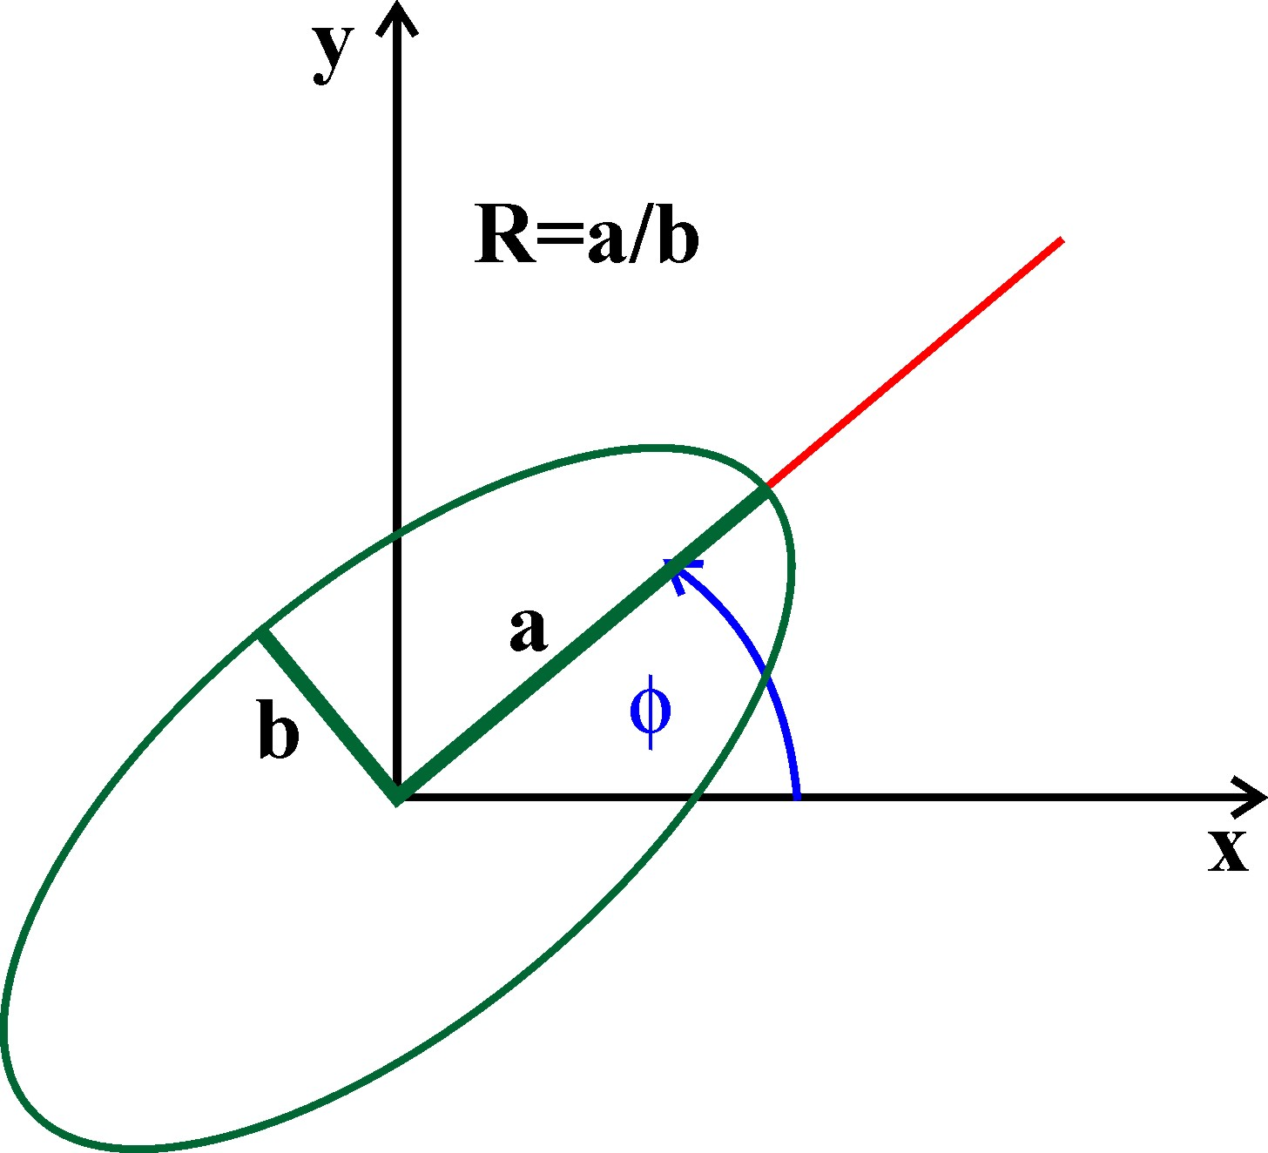$S=\left(\begin{matrix}\frac{1}{\sqrt{R}}{\text{cos}}^{2}φ+\sqrt{R}{\text{sin}}^{2}φ & \left(\frac{1}{\sqrt{R}}−\sqrt{R}\right)\text{sin}φ\text{cos}φ \\ \left(\frac{1}{\sqrt{R}}−\sqrt{R}\right)\text{sin}φ\text{cos}φ & \frac{1}{\sqrt{R}}{\text{sin}}^{2}φ+\sqrt{R}{\text{cos}}^{2}φ\end{matrix}\right)$

Z uvedeného přehledu plyne, že parametry popisující objemovou změnu a rotaci nezávisí (v dvourozměrném prostředí) na zvolené orientaci hlavních os systému souřadnic.

Závisí však na ní parametry matice distorze - změna orientace souřadné soustavy znamená změnu úhlu  popisujícího směr maximálního protažení.

Změna orientace hlavních os souřadné soustavy se tedy projeví změnou parametrů tenzoru deformace D, které jsou dány pouze změnou úhlu , která odpovídá pootočení os souřadné soustavy.
$\left(\begin{matrix}x_{1} \\ x_{2}\end{matrix}\right)=\left(\begin{matrix}D_{\text{11}} & D_{\text{12}} \\ D_{\text{21}} & D_{\text{22}}\end{matrix}\right)\left(\begin{matrix}X_{1} \\ X_{2}\end{matrix}\right)$

Deformace - změna polohových vektorů - se nám obecně projeví v tělese dvěma různými způsoby (předpokládejme dále homogenní deformaci):

1. změny délek

Změna délek může být popsána jako změna délky úsečky vymezené dvěma body A[X₁,Y₁] a B[X₂,Y₂]. Délka úsečky má před deformací velikost:
$\left|\text{AB}\right|=\sqrt{{\left(X_{1}−X_{2}\right)}^{2}+{\left(Y_{1}−Y_{2}\right)}^{2}}$

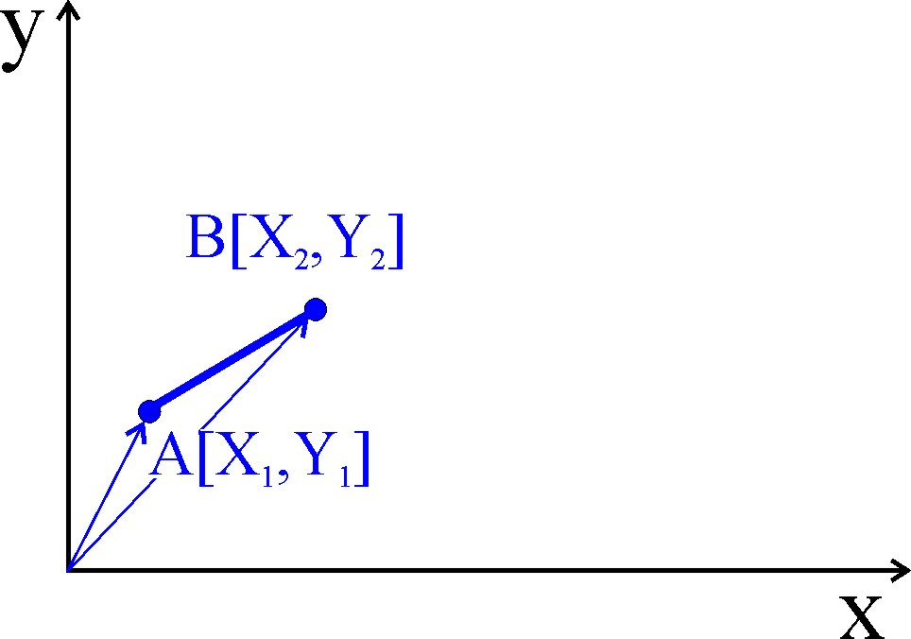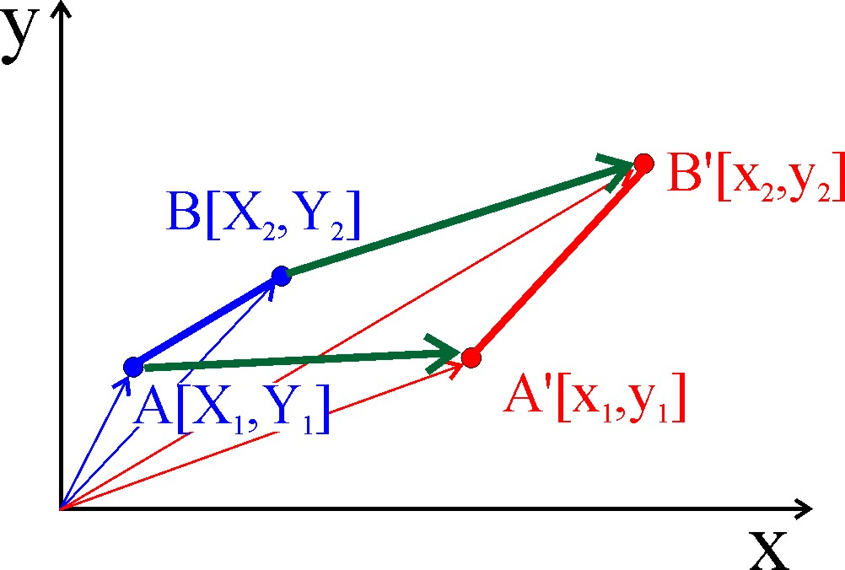
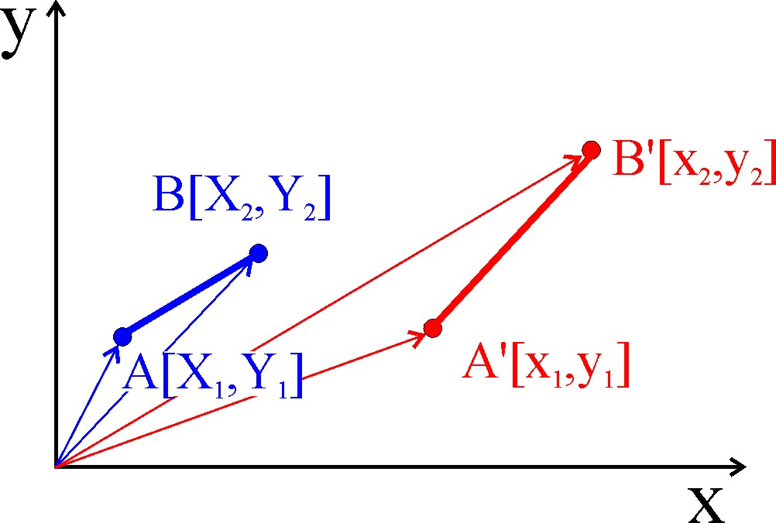

Při deformaci dochází ke změně polohových vektorů podle transformační rovnice:

$\vec{x}=D\text{.}\vec{X}$

Úsečka je pak po deformaci vymezena body A‘[x₁,y₁] a B‘[x₂,y₂]. Délka úsečky má po deformací velikost:

$\left|\text{A'B'}\right|=\sqrt{{\left(x_{1}−x_{2}\right)}^{2}+{\left(y_{1}−y_{2}\right)}^{2}}$

$\left|\text{A'B'}\right|=\sqrt{{\left[D_{\text{11}}\left(X_{1}−X_{2}\right)+D_{\text{12}}\left(Y_{1}−Y_{2}\right)\right]}^{2}+{\left[D_{\text{21}}\left(X_{1}−X_{2}\right)+D_{\text{22}}\left(Y_{1}−Y_{2}\right)\right]}^{2}}$

Změnu délky úsečky AB si pak lze vyjádřit např. pomocí elongace:

$e=\frac{l−l_{0}}{l_{0}}=\frac{\left|A'B'\right|−\left|\text{AB}\right|}{\left|\text{AB}\right|}$

Zvolíme-li na přímce dané body AB libovolný další bod C[X₃,Y₃], pak lze z parametrického vyjádření přímky odvodit, že souřadnice bodu C mají tvar:

$\begin{aligned}X_{3}=X_{1}+k\left(X_{2}−X_{1}\right) \\ Y_{3}=Y_{1}+k\left(Y_{2}−Y_{1}\right)\end{aligned}$

kde k je reálné číslo

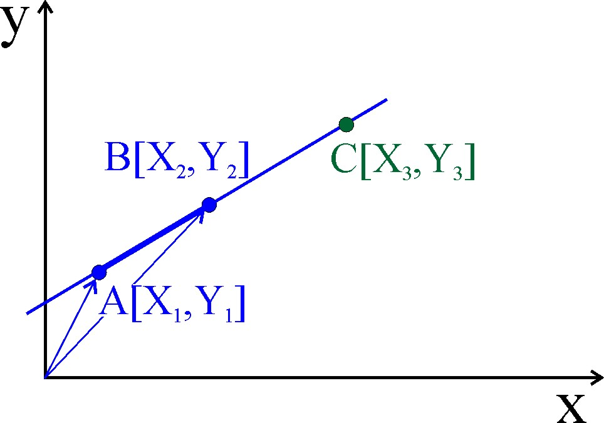

Velikost úsečky AC je tedy:

$\left|\text{AC}\right|=\sqrt{{\left(X_{1}−X_{3}\right)}^{2}+{\left(Y_{1}−Y_{3}\right)}^{2}}$

$\left|\text{AC}\right|=\sqrt{k^{2}{\left(X_{1}−X_{2}\right)}^{2}+k^{2}{\left(Y_{1}−Y_{2}\right)}^{2}}=k\left|\text{AB}\right|$

Podobně po deformaci je velikost úsečky A‘C‘:

$\left|\text{A'C'}\right|=\sqrt{{\left(x_{1}−x_{3}\right)}^{2}+{\left(y_{1}−y_{3}\right)}^{2}}$

$\left|\text{A'C'}\right|=\sqrt{{\left[D_{\text{11}}\left(X_{1}−X_{3}\right)+D_{\text{12}}\left(Y_{1}−Y_{3}\right)\right]}^{2}+{\left[D_{\text{21}}\left(X_{1}−X_{3}\right)+D_{\text{22}}\left(Y_{1}−Y_{3}\right)\right]}^{2}}$

$\left|\text{A'C'}\right|=\sqrt{{\left[{\text{kD}}_{\text{11}}\left(X_{1}−X_{2}\right)+{\text{kD}}_{\text{12}}\left(Y_{1}−Y_{2}\right)\right]}^{2}+{\left[{\text{kD}}_{\text{21}}\left(X_{1}−X_{2}\right)+{\text{kD}}_{\text{22}}\left(Y_{1}−Y_{2}\right)\right]}^{2}}=k\left|\text{A'B'}\right|$

Elongace úsečky AC je tedy:

$e=\frac{\left|A'C'\right|−\left|\text{AC}\right|}{\left|\text{AC}\right|}=\frac{k\left|A'B'\right|−k\left|\text{AB}\right|}{k\left|\text{AB}\right|}=\frac{k}{k}\left(\frac{\left|A'B'\right|−\left|\text{AB}\right|}{\left|\text{AB}\right|}\right)=\frac{\left|A'B'\right|−\left|\text{AB}\right|}{\left|\text{AB}\right|}$

Elongace je tedy funkcí matice deformace a směru (orientace deformované úsečky) - nezávisí na přesné poloze a velikosti úsečky.

2. změny úhlů

Změna úhlů může být popsána jako změna velikosti úhlu svíraného dvěma přímkami, které byly původně vzájemně kolmé.

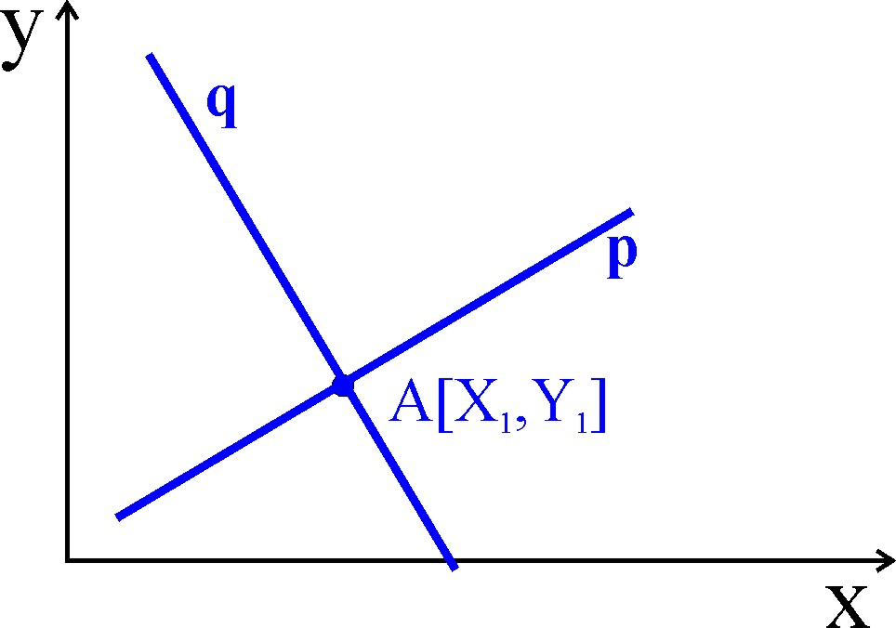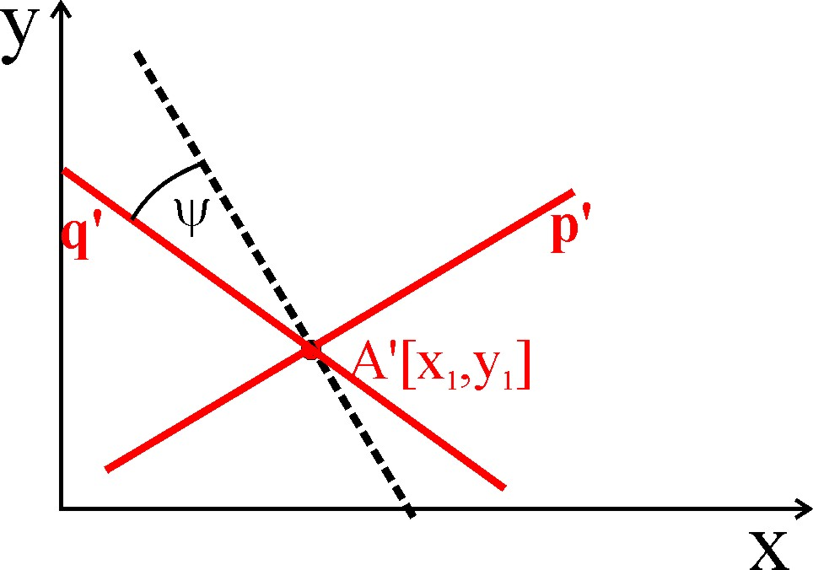

Sledujeme-li změnu úhlu pro přímku p, pak je tato změna definována velikostí úhlu , který po deformaci svírá přímka q‘ (přímka původně kolmá k přímce p) a přímka kolmá k deformované přímce p‘. Úhel  se nazývá úhlová střižná deformace (angular shear strain). Jeho tangens odpovídá velikosti veličiny  nazývané střižná deformace (shear strain).

$γ=\text{tan}ψ$

Je-li původní kolmice (přímka q) „rotována“ vůči kolmici k přímce p‘ proti směru hodinových ručiček, nabývá úhel  kladných hodnot. Je-li původní kolmice (přímka q) „rotována“ vůči kolmici k přímce p‘ po směru hodinových ručiček, nabývá úhel  záporných hodnot.

Lze ukázat, že také střižná deformace je funkcí matice deformace a směru (orientace přímky p) a nezávisí na přesné poloze přímky p ani průsečíku přímek p a q (bod A).

Neuvažujeme-li rotaci - uvažujeme pouze distorzi, kterou lze popsat elipticitou deformace a směrem maximálního protažení - pak je úhlová střižná deformace  funkcí pouze elipticity deformace R a orientace (odchylky od směru maximálního protažení ‘).

V roce 1956 popsal německý geolog Hans Breddin (1900-1973) techniku umožňující grafické znázornění zmíněného vztahu - tzv. Breddinův graf.

Deformaci tedy v každém daném směru definují dvě veličiny - jedna veličina popisuje délkové změny (elongace), druhá pak úhlové změny (střižná deformace). Hodnoty obou veličin závisí pouze na parametrech matice deformace a na orientaci (na daném směru).

Mohrova kružnice pro deformaci

Vraťme se nyní k tenzoru deformace D v 2D prostředí.

Jakýkoli tenzor druhého řádu lze zobrazit pomocí tzv. Mohrovy konstrukce odvozené Otto Mohrem. Tedy i tenzor deformace lze v dvourozměrném prostředí vyjádřit pomocí této Mohrovy konstrukce.

Zvolíme-li souřadnou soustavu, kde na vodorovnou osu vynášíme velikosti složek deformační matice ležící na hlavní diagonále (D₁₁, D₂₂) a na svislou osu vynášíme velikosti složek ležících mimo hlavní diagonálu (-D₂₁, D₁₂), lze ukázat, že body X₁ [D₁₁, -D₂₁] a X₂ [D₂₂, D₁₂] získané pro různě orientované souřadné osy (tj. pro různé hodnoty úhlu ) leží na kružnici. Navíc body X₁ a X₂ leží na úsečce, která prochází středem zmíněné kružnice.

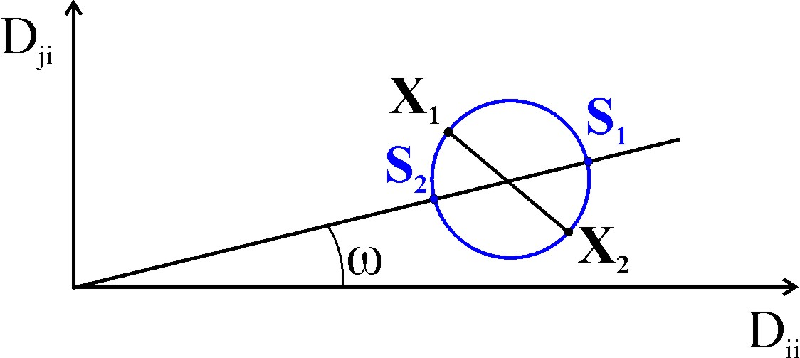
Zmíněná kružnice odpovídá tzv. Mohrově kružnici pro deformaci. Spojnice jejího středu a počátku soustavy svírá s osou D_{ii} úhel odpovídající úhlu rotace (v případě přítomnosti rotační složky). Vzdálenosti bodů S₁ a S₂ (průsečíky Mohrovy kružnice a přímky spojující střed kružnice s počátkem soustavy) odpovídají velikosti distorze (plus případně dilatace).

Složky matice deformace lze vyjádřit také pomocí střižné a délkové deformace určené pro určitý konkrétní směr a to pomocí veličin.

Reciproká kvadratická elongace l‘ vyjadřuje délkové změny:

$λ'={\left(\frac{l_{0}}{l}\right)}^{2}$

Úhlové změny pak v sobě zahrnuje veličina g‘:
$γ'=\frac{γ}{λ}$

V Mohrově grafu pro deformaci tedy vynášíme na vodorovnou osu hodnoty reciproké kvadratické elongace λ‘, na svislou osu pak hodnoty střižné deformace γ‘.

Neuvažujeme-li rotaci - uvažujeme pouze distorzi, která je representovaná symetrickou maticí - pak střed Mohrovy kružnice leží vždy přímo na vodorovné souřadné ose.

Obsahuje-li však deformace také rotaci - matice deformace je asymetrická a střed Mohrovy kružnice leží vždy mimo na vodorovnou souřadnou osu. Velikost rotace ukazuje úhel ω.

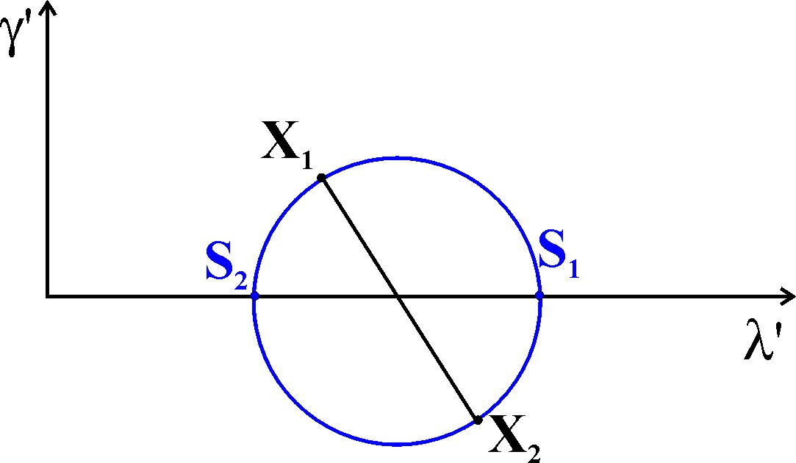

Hodnoty veličin ‘ a ‘ závisí pouze na parametrech matice deformace a na orientaci (na daném směru). Každý bod na Mohrově kružnici representuje hodnoty ‘ a ‘ v určitém směru popsaným úhlem ‘ - tj. úhlem, který svírá daný směr se směrem maximálního protažení.

Z Mohrova grafu je patrné, že parametr ‘ nabývá ve směrech 2‘ = 0° a 2‘ = 180° - tj. v tomto směru nedochází ke změně úhlů, ale jen délek. Dané směry odpovídají směrům hlavních os elipsy deformace. Ve všech dalších směrech má parametr ‘ nenulové hodnoty - ve všech dalších směrech tedy dochází ke změně úhlů.

Hodnotu úhlové střižné deformace  lze z Mohrova grafu pro každý bod A (tj. pro každý směr daný pozicí bodu na Mohrově kružnici) odečíst jako úhel svíraný vodorovnou osou a spojnicí mezi bodem A a počátkem soustavy.

$\text{tan}ψ=\frac{γ'}{λ'}=\frac{γ}{λ\text{.}λ'}=γ=\text{tan}ψ$

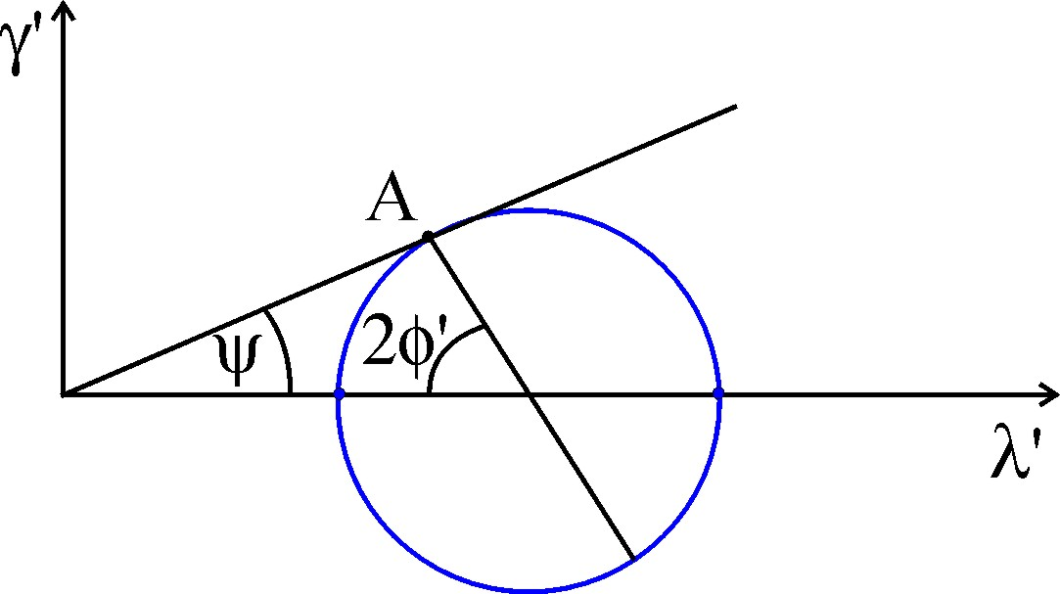

Breddinův graf nebo Mohrovu konstrukci pak s výhodou můžeme využít pro grafická řešení úloh založených právě na vztahu matice deformace (nebo některých z jejich parametrů) a velikostmi úhlové a střižné deformace v určitém směru.

Známe-li složky matice deformace, pak můžeme snadno přímo odečíst z Mohrova grafu pro libovolný směr velikosti úhlové střižné deformace  a reciproké kvadratické elongace ‘.

Naopak, známe-li velikosti úhlové střižné deformace  a/nebo reciproké kvadratické elongace ‘ v některých směrech, můžeme z nich graficky odvodit matici deformace, respektive některé její parametry. Při těchto řešeních obvykle neuvažujeme rotaci, hledáme tedy tři parametry (počítáme-li také s dilatací), respektive dva (hledáme-li jen popis distorze, tj. elipticitu a směr osy maximálního prodloužení).

Tvarovou a objemovou změnu (tři neznámé) tak lze snadno odvodit pomocí Mohrovy konstrukce ze tří údajů o délkových změnách ve třech různých směrech.

Tvarovou změnu (dvě neznámé) tak lze snadno odvodit pomocí Mohrovy konstrukce nebo Breddinova grafu ze dvou údajů o úhlových změnách ve dvou různých směrech.

